Karol Pila et la vie à la guerre

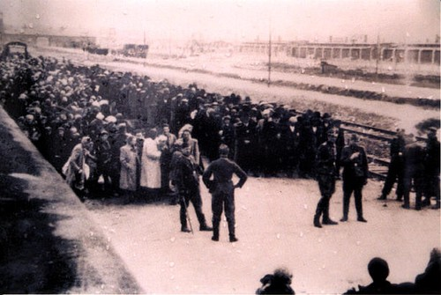

Pendant la Guerre de 1939-1945, Hitler veut se débarrasser des juifs pour rendre la terre plus pure à ses yeux.

Avant leurs arrestations, certains juifs sont dénoncés par leur entourage et sont ensuite arrêtés. Ils vont devoir travailler au ghetto, ce qui pour certains retardent leur départ pour le camp, comme Karol Pila :
Le tris à l’arrivées
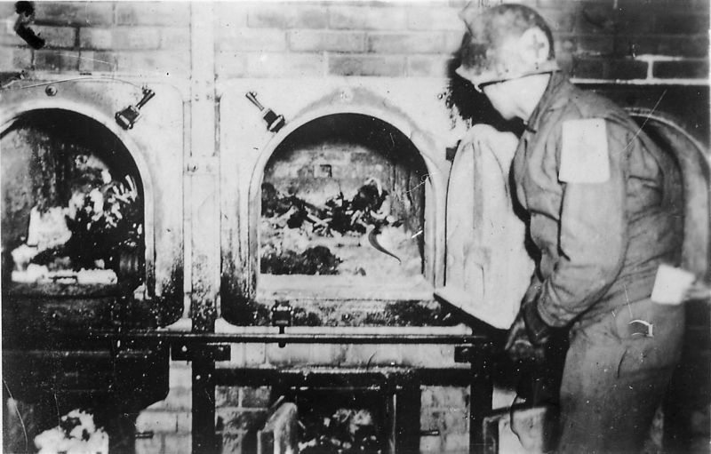
Né en 1931, il est issu d’une famille de cinq enfants, en Pologne. Son père est arrêté le premier ,puis le reste de sa famille. Lorsqu’il arrive au stade (où sont réunis tous les juifs) , son père est mort et sa famille est en danger. Karol eu la volonté de travailler, ce qui retarde son départ. Il vit et travail dans un ghetto. Il se cache pour échapper aux rafles. Les juifs sont ensuite entassés dans les trains en destination d’Auschwitz. Le voyage dure quelques jours avec peu de nourriture et peu d’eau ; certains ne survivent pas.

Arrivés au camp , ils sont triés et démunies de leurs bien. Les femmes d’un côtés, les hommes de l’autre. Les vieillards et les enfants sont tués dans les chambre à gaz. Mais Karol s’échappe à trois reprises des camions.
Le fours crématoires
Une fois, il s’échappe d’une ambulance et se blesse, il court vers un commandant et lui fait part de sa volonté de travailler. Le commandant finit par céder. Les hommes et les femmes sont ensuite rasés et tatoués d’un matricule qui remplacera leur nom. Ils travaillent beaucoup et mangent peu, il s’affaiblissent et meurent peu à peu.
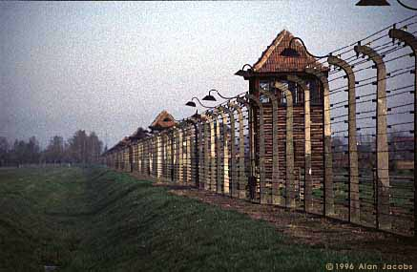Leurs conditions de vie sont désastreuses. Le camp est entouré de barbelé et sans cesse surveillé par les S.S. Karol a été menacé à plusieurs reprises. Une fois il échappe de peu à la mort, menacé par un S.S, il dit une parole qui empêche ce dernier de tirer.

Certains ont survécu au camp grâce à la chance de : dormir en haut ou de travailler de nuit par exemple. Beaucoup de personnes ont eu du mal à revivre normalement. Aujourd’hui, il y a encore des survivants mais d’autres n’ont pas supportés et ce sont suscidés quelques temps après la fin de la Guerre.
Le tour du camp

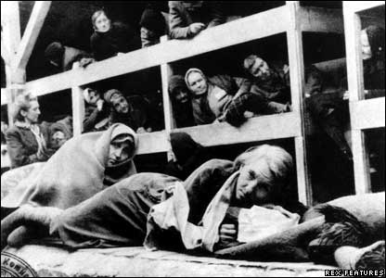
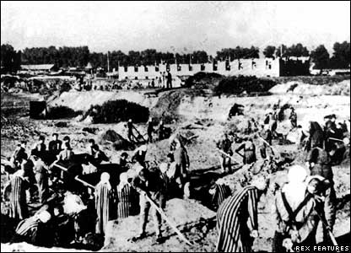
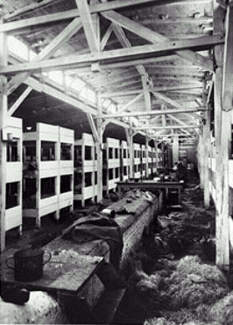
Karol Pila est évacué d’Auschwitz, le 18 janvier 1945, passé dans différents camps, il est libéré par les américains, le 5 mai 1945. Toute sa famille a périe.
Les hommes au travail
L’hygiène des hommes
Les femmes couchées

